**Задание III.5.1. Рассмотри картинку. Назови животное. Покажи, где голова тюленя (туловище, ласты, хвост и т.д.).**

**ласты**

**голова**

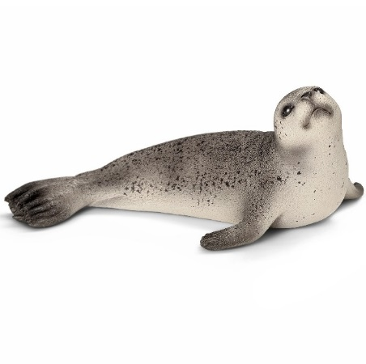

**хвост**

**туловище**

**пингвин**

**пингвин**